Наименование:  Стол приставной  850х850х750Н | П310
Изделие соответствует:

ГОСТ 16371-93 МЕБЕЛЬ, ОТУ

СХЕМА СБОРКИ

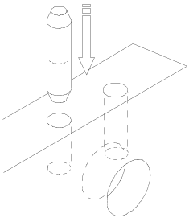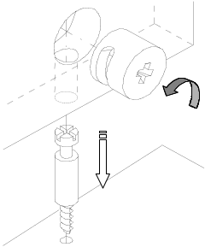
А
3ф
1
Б
1ф
3
3ф
2в
1ф

2а
1ф
2б

2ф

Спецификация деталей Комплектность фурнитуры

Поз. | Наименование | Размеры, мм | Кол-во |  | Поз. | Наименование | Кол-во
1 | d.ДрП.01.013.010 | 850х850 | 1 |  | 1ф | Болт миниф.34 мм | 12
2а | d.ДрП.02.017.010 | 704х476 | 1 |  | 1ф | Заглушка минификса | 12
2б | d.ДрП.02.017.020 | 704х476 | 1 |  | 1ф | Эксцентрик миниф. | 12
2в | d.ДрП.02.018.010 | 704х830 | 1 |  | 2ф | Ножка регулируемая D 20 | 6
3 | d.ДрП.12.005.010 | 810х484 | 1 |  | 3ф | Шкант 8*36 | 10

Порядок сборки

Сборку рекомендуется производить вдвоем. Крепление деталей и фурнитуры производить по имеющимся на щитах отверстиям. В отверстия вертикальных стенок поз.2а, 2б, 2в установите ножки регулируемые поз.2ф, шканты поз.3ф, эксцентрики поз.1ф (узел А, узел Б). К вертикальным стенкам поз.2б, 2в присоедините стенку соединительную поз.3 и стенку вертикальную поз.2а к стенке поз.2в так, чтобы отверстия в стенках совпали, вставьте болты минификса поз.1ф, затяните эксцентрики поз.1ф. В крышку поз.1 установите болты минификса поз.1 и присоедините к образовавшейся конструкции, затяните эксцентрики поз.1ф, вставьте заглушки поз1ф.
Гарантийный срок эксплуатации 18 мес. со дня продажи мебели.

УКРАИНА г. Харьков ЗАО «Новый Стиль» ул. Комсомольское шоссе, 88
Тел. (+38 057) 752-27-04, 752-27-05, 752-27-06, 752-27-07, 752-27-08 Факс. 751-80-77

